**Diagrama e Modelos de caso de uso**

**Diagrama de caso de uso**

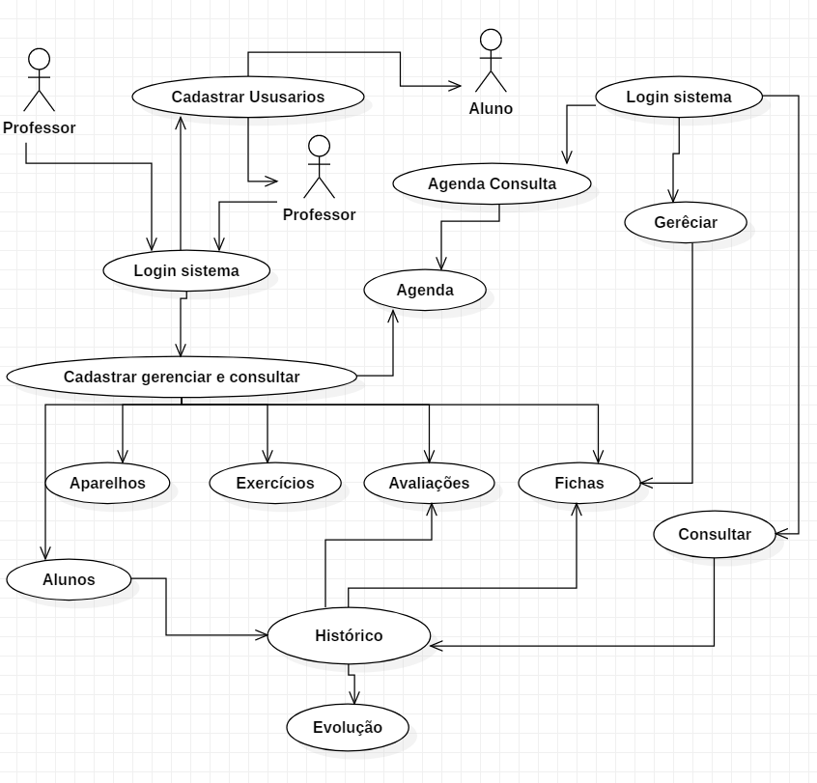

**Modelos de caso de uso**

**UC-01: Efetuar Login**

**Sumário:**

O caso se inicia quando o Usuário solicita o acesso ao Sistema. O objetivo é conceder acesso ao Sistema.

**Atores:**

Aluno

Professor

**Pré-condição:**

Os dados devem estar cadastrados previamente no Sistema.

**Curso Normal:**

1. O Sistema solicita as credenciais de acesso.
2. O Usuário preenche os campos de login e senha.
3. O Sistema verifica se os dados inseridos são validos.
4. O Sistema verifica se o Usuário foi previamente cadastrado.
5. O Sistema libera acesso ao Usuário com suas devidas permissões.

**Curso de Exceção:**

2.1. Se o login e senha não foram digitados, o Sistema deve exibir uma mensagem de erro.

3.1. Se os dados não forem válidos, o Sistema deve exibir uma mensagem de erro.

**Requisitos de Interface:**

* 1. O Sistema mostrará a senha criptografada em asteriscos.

**Pós-Condições:**

Usuário logado no Sistema.

**UC-02: Efetuar Logout**

**Sumário:**

Este caso de uso se inicia quando o usuário necessita deslogar do sistema. O objetivo deste caso de uso é encerrar a sessão do usuário.

**Atores:**

Professor

Aluno

**Pré-condição:**

Usuário logado no sistema.

**Curso Normal:**

1. O Usuário seleciona o botão sair.  
 2. O sistema finaliza a sessão.

**Pós-Condições:**

Logout efetuado com sucesso.

**UC-03: Cadastrar aluno**

**Sumário:**

O caso se inicia quando o usuário Professor solicita cadastrar um aluno na tela principal.

O objetivo é cadastrar um usuário Aluno.

**Ator:**

Professor.

**Pré-Condição:**

O professor deve estar logado no sistema.

**Curso Normal:**

1. O professor solicita o cadastro de um novo aluno na tela principal.
2. O sistema exibe a tela de cadastro.
3. O professor insere as informações nos respectivos campos.
4. O sistema valida os dados.
5. O usuário confirma que deseja salvar o aluno.
6. O sistema realiza o cadastro e informa uma mensagem de sucesso.

**Curso Alternativo:**

1. O professor cancela a operação no meio e retorna para a tela principal.
2. O professor pode cadastrar um novo aluno retornando ao passo 3.
3. Se o professor realizar uma pesquisa por um aluno, e o sistema não encontrar nenhum objeto com os parâmetros de busca passados, o sistema deve perguntar se o usuário deseja realizar cadastro do aluno.

**Curso de Exceção:**

1. Caso o professor tente cadastrar um aluno que já existe no sistema, este deve exibir uma mensagem de erro.

**Requisitos de Interface:**

1. O sistema deve informar os campos obrigatórios.
2. O sistema deve informar o modelo de formatação dos dados que o usuário está inserindo.
3. Caso o professor tente sair da tela de cadastro de aluno sem salvar, o sistema deve perguntar se o mesmo deseja finalizar o cadastro antes de sair.

**Pós-Condições:**

O usuário aluno cadastrado no sistema.

**UC-04: Excluir aluno**

**Sumário:**

O caso se inicia quando o usuário professor procura por um aluno e seleciona a opção excluir.

O objetivo é retirar o aluno da base de dados do sistema.

**Ator:**

Professor.

**Pré-Condição:**

O professor deve estar logado no sistema.

**Curso Normal:**

1. O professor pesquisa pelo aluno passando para o sistema algum parâmetro (nome, cpf, etc).
2. Na tela de visualização do aluno, o professor seleciona a opção “Excluir”.
3. O sistema solicita uma confirmação.
4. O sistema exclui o aluno da base de dados e exibe uma mensagem de sucesso.

**Curso Alternativo:**

1. O professor desiste da operação

**Pós-Condições:**

O aluno é excluído do sistema.

**UC-05: Editar Aluno**

**Sumário:**

O caso se inicia quando o Administrador solicita a alteração dos dados do Aluno no Menu Principal. O objetivo é alterar os dados de um Aluno já cadastrado no Sistema.

**Ator:**

Professor

**Pré-condição:**

O Administrador deve ter feito login no Sistema.

**Curso Normal:**

1. O Administrador solicita a opção “Alterar Dados do Aluno” no Menu Principal.
2. O Sistema exibe os dados cadastrados no Sistema.
3. O Administrador altera os dados.
4. O Sistema verifica se os dados inseridos são válidos.
5. O Administrador solicita o salvamento das informações.
6. O Sistema realiza a alteração e retorna uma mensagem de sucesso.

**Curso Alternativo:**

3.1. O Administrador desiste da operação.

6.1. O Administrador poderá efetuar uma nova exclusão retornando ao passo 3.

**Curso de Exceção:**

Se caso houver um cadastro com os mesmos dados inseridos, o Sistema deve exibir uma mensagem de erro.

**Requisitos de Interface:**

O Sistema deve informar os campos obrigatórios de preenchimento.

O Sistema deve conter uma caixa de busca para a consulta dos dados.

**Pós-Condições:**

Dados do Aluno são alterados.

**Diagrama de Classes**

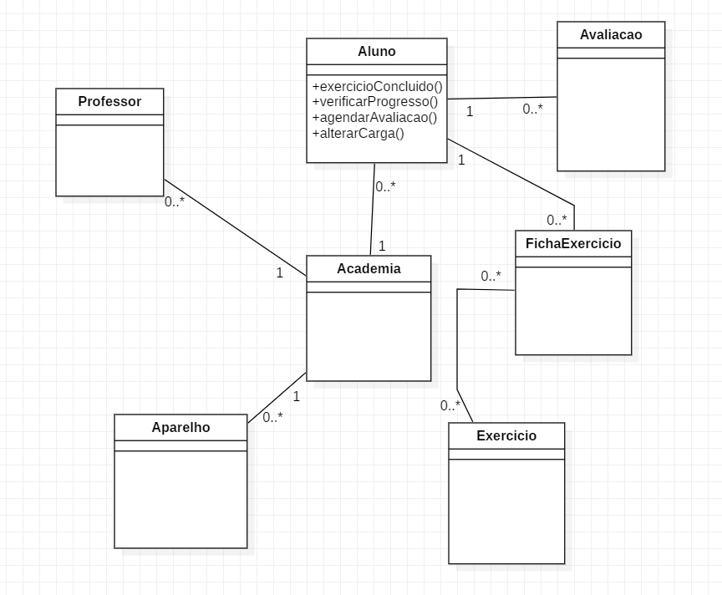

**Diagrama e modelo entidade relacionamento**

**Diagrama entidade relacionamento**

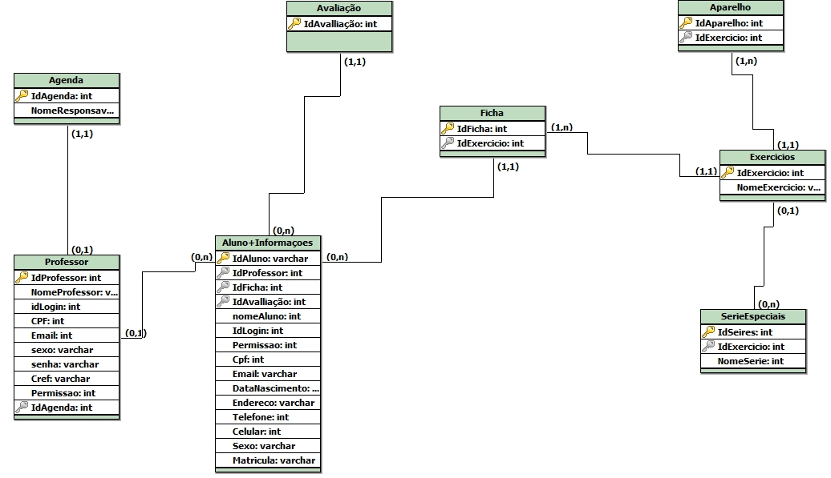

**Modelo entidade relacionamento**

